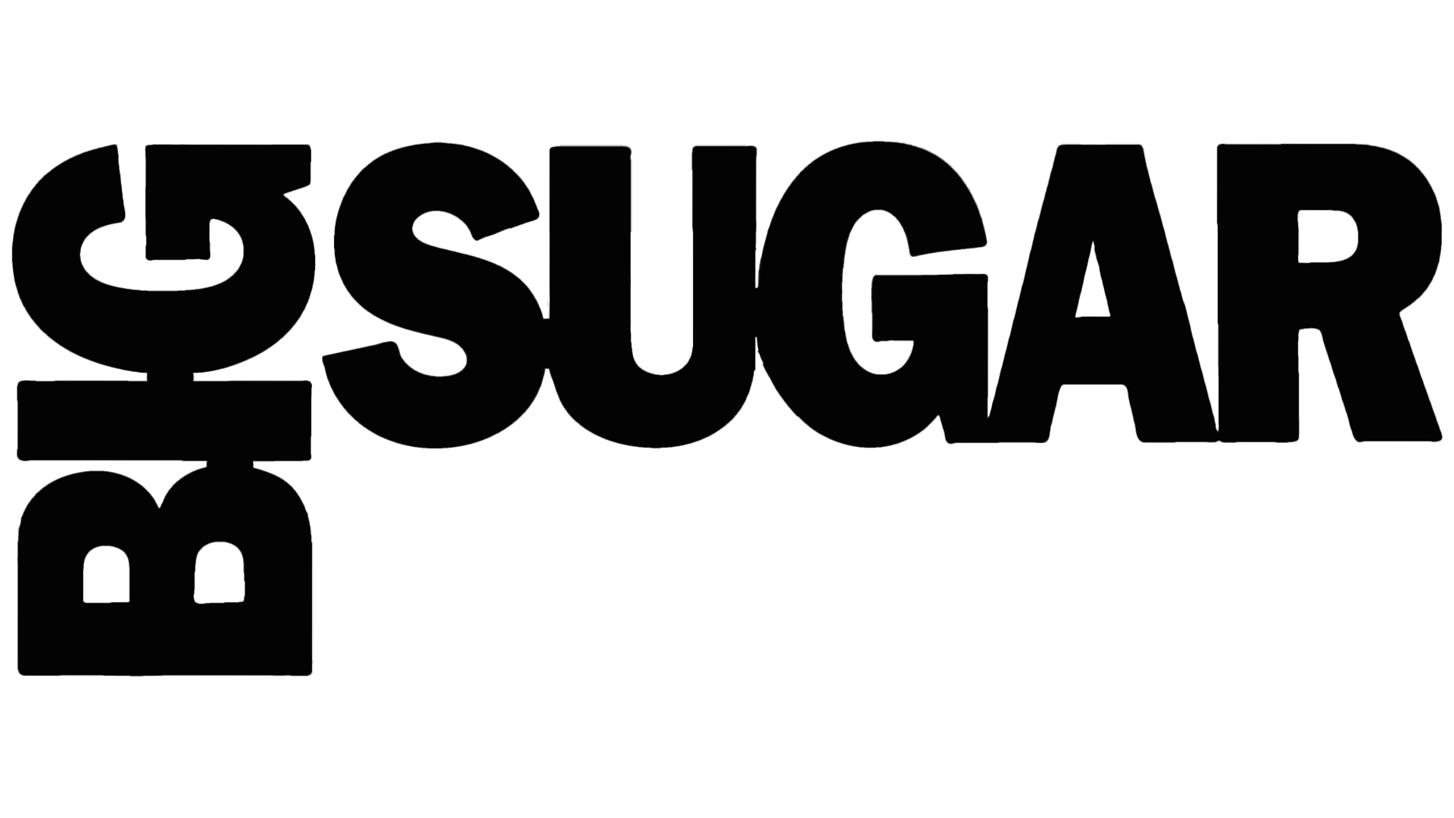

BIG SUGAR
AN EVENING WITH… Le légendaire groupe canadien Big Sugar en tournée au Québec en octobre

EN SPECTACLE
09/10 – Otterburn Park – Centre Culturel de la Pointe-Valaine
10/10 – Lachute – Bar Top Shot
11/10 – Baie-du-Fèvre – Théâtre Belcourt
16/10 – Chelsea – Motel Chelsea
17/10 – Lavaltrie – Café Culturel de la Chasse-Galerie
18/10 – Sutton – La SAG

Montréal, août 2025 – Le légendaire groupe canadien Big Sugar fera escale au Québec en octobre pour célébrer la sortie, l’an dernier, de l’édition vinyle Deluxe de leur album culte 500 Pounds, parue chez Third Man Records, le label de Jack White. Big Sugar sera en spectacle le 9 octobre à Otterburn Park, le 10 à Lachute, le 11 à Baie-du-Fèvre, le 16 à Chelsea, le 17 à Lavaltrie et le 18 à Sutton. Retrouvez les détails au www.bigsugar.com

Avec An Evening With, un spectacle théâtral en deux actes, le trio revisite toute sa carrière — des années élégantes en costumes Hugo Boss à leurs plus récentes vibrations Roots Rock Reggae. Mené par l’inimitable Gordie Johnson, Big Sugar redonne vie à un répertoire imprégné de blues et de jazz, ayant marqué et influencé des générations de guitaristes.

« Le cadre théâtral nous permet d’explorer un éventail beaucoup plus large de styles, tout en offrant l’expérience authentique d’un concert de Big Sugar! » explique Johnson, de retour sur scène avec le bassiste texan Anders Dreup et le prodigieux batteur de 23 ans Root Valach. « Notre musique a toujours été profondément ancrée dans le Roots and Culture et ce spectacle en est l’illustration parfaite. »

Depuis les années 1990, Big Sugar est un pilier des ondes radio, avec un son unique mêlant rythmes jamaïcains, nuances blues et puissance rock. Des titres comme Diggin’ A Hole, If I Had My Way, Turn the Lights On et Roads Ahead, portés par le jeu de guitare distinctif de Gordie Johnson, ont forgé un lien indéfectible avec leurs fans, leur valant notamment un prix Road Gold et des salles combles à travers l’Amérique du Nord.

Big Sugar vient tout juste de terminer l’enregistrement de son premier album en cinq ans, attendu pour 2026. Cette nouvelle ère en Power Trio s’inscrit dans la foulée d’une année marquante : réédition vinyle de 500 Pounds par Third Man Records, reprise de « Ride Like Hell » par Jack White, et des tournées majeures incluant des prestations avec Jack White, Warren Haynes, The Black Crowes, ainsi qu’une participation à Island Exodus aux côtés de Gov’t Mule.

BIG SUGAR VU PAR…
Jack White : « 500 Pounds, c’est le meilleur album de blues jamais sorti du Canada. J’adore cet album! »

Joe Satriani : « Gordie est l’un de ces musiciens qui, dès qu’il prend une guitare, crée une sorte de magie. Même en jouant les mêmes notes, ça ne sonnera jamais pareil. Je ne sais pas comment il fait. »

Warren Haynes : « J’ai une telle confiance dans l’instinct de GJ, c’est pour ça qu’il est là. D’un point de vue créatif, c’est l’un des meilleurs avec qui j’ai travaillé. »

Billy Gibbons : « ZZ Top a une chanson qui s’appelle ‘I’m Bad, I’m Nationwide’… elle aurait très bien pu être écrite à propos de Big Sugar. »

Source : Big Sugar
Information : Simon Fauteux

